INSTITUTO FEDERAL DE EDUCAÇÃO, CIÊNCIA E
TECNOLOGIA DE SANTA CATARINA
DEPARTAMENTO ACADÊMICO DE ELETROTÉCNICA
CURSO SUPERIOR DE ENGENHARIA ELÉTRICA

DANTE LU ALMEIDA
JOÃO VITOR WERLANG
LUCAS SOUSA BITENCOURT
PIETRO EIRAS DA CUNHA

MEMORIAL DE CÁLCULO
PROJETOS DE INSTALAÇÕES ELÉTRICAS INDUSTRIAIS

Professor: Everthon Taghori Sica

FLORIANÓPOLIS, AGOSTO DE 2026.
SUMÁRIO
1. INTRODUÇÃO 5
2.LUMINOTÉCNICO 5
2.1 MÉTODO DE LUMENS - SALA DE CALDEIRAS 7
2.1.1 CARACTERÍSTICAS DO AMBIENTE 7
2.1.2 CÁLCULO DO ILUMINAMENTO (E) 8
2.1.3 CÁLCULO DO FATOR DE UTILIZAÇÃO (Fu) 9
2.1.4 CÁLCULO DO FATOR DE DEPRECIAÇÃO (Fdl) 11
2.1.5 CÁLCULO DO FLUXO LUMINOSO TOTAL (t) 12
2.1.6 DISPOSIÇÃO DAS LUMINÁRIAS 12
2.1.7 CÁLCULO DA CORRENTE DEMANDADA 14
2.1.8 DISTRIBUIÇÃO FINAL 15
2.2 MÉTODO DE LUMENS - COMPRESSOR (BOMBAS E PRENSA) 16
2.2.1 CARACTERÍSTICAS DO AMBIENTE 16
2.2.2 CÁLCULO DO ILUMINAMENTO (E) 17
2.2.3 CÁLCULO DO FATOR DE UTILIZAÇÃO (Fu) 17
2.2.4 CÁLCULO DO FATOR DE DEPRECIAÇÃO (Fdl) 19
2.2.5 CÁLCULO DO FLUXO LUMINOSO TOTAL (t) 20
2.2.6 DISPOSIÇÃO DAS LUMINÁRIAS 21
2.2.7 CÁLCULO DA CORRENTE DEMANDADA 22
2.2.8 DISTRIBUIÇÃO FINAL 23
2.3 MÉTODO DE LUMENS - DEPÓSITO DE CARCAÇAS 24
2.3.1 CARACTERÍSTICAS DO AMBIENTE 24
2.3.2 CÁLCULO DO ILUMINAMENTO (E) 25
2.3.3 CÁLCULO DO FATOR DE UTILIZAÇÃO (Fu) 25
2.3.4 CÁLCULO DO FATOR DE DEPRECIAÇÃO (Fdl) 28
2.3.5 CÁLCULO DO FLUXO LUMINOSO TOTAL (t) 29
2.3.6 DISPOSIÇÃO DAS LUMINÁRIAS 29
2.3.7 CÁLCULO DA CORRENTE DEMANDADA 31
2.3.8 DISTRIBUIÇÃO FINAL 32
2.4 MÉTODO DE LUMENS - RASPA 33
2.4.1 CARACTERÍSTICAS DO AMBIENTE 33
2.4.2 CÁLCULO DO ILUMINAMENTO (E) 33
2.4.3 CÁLCULO DO FATOR DE UTILIZAÇÃO (Fu) 34
2.4.4 CÁLCULO DO FATOR DE DEPRECIAÇÃO (Fdl) 36
2.4.5 CÁLCULO DO FLUXO LUMINOSO TOTAL (t) 37
2.4.6 DISPOSIÇÃO DAS LUMINÁRIAS 38
2.4.7 CÁLCULO DA CORRENTE DEMANDADA 39
2.4.8 DISTRIBUIÇÃO FINAL 40
2.5 MÉTODO DE LUMENS - SALA DE PRODUTOS 40
2.5.1 CARACTERÍSTICAS DO AMBIENTE 41
2.5.2 CÁLCULO DO ILUMINAMENTO (E) 41
2.5.3 CÁLCULO DO FATOR DE UTILIZAÇÃO (Fu) 42
2.5.4 CÁLCULO DO FATOR DE DEPRECIAÇÃO (Fdl) 45
2.5.5 CÁLCULO DO FLUXO LUMINOSO TOTAL (Φt) 45
2.5.6 DISPOSIÇÃO DAS LUMINÁRIAS 46
2.5.7 CÁLCULO DA CORRENTE DEMANDADA 47
2.5.8 DISTRIBUIÇÃO FINAL 48
2.6 MÉTODO DE LUMENS - CONTROLE DE QUALIDADE 49
2.6.1 CARACTERÍSTICAS DO AMBIENTE 49
2.6.2 CÁLCULO DO ILUMINAMENTO (E) 49
2.6.3 CÁLCULO DO FATOR DE UTILIZAÇÃO (Fu) 50
2.6.4 CÁLCULO DO FATOR DE DEPRECIAÇÃO (Fdl) 53
2.6.5 CÁLCULO DO FLUXO LUMINOSO TOTAL (Φt) 53
2.6.6 DISPOSIÇÃO DAS LUMINÁRIAS 54
2.6.7 CÁLCULO DA CORRENTE DEMANDADA 55
2.6.8 DISTRIBUIÇÃO FINAL 56
2.7 MÉTODO DE LUMENS - BANHEIRO / VESTIÁRIO 57
2.7.1 CARACTERÍSTICAS DO AMBIENTE 57
2.7.2 CÁLCULO DO ILUMINAMENTO (E) 58
2.7.3 CÁLCULO DO FATOR DE UTILIZAÇÃO (Fu) 58
2.7.4 CÁLCULO DO FATOR DE DEPRECIAÇÃO (Fdl) 61
2.7.5 CÁLCULO DO FLUXO LUMINOSO TOTAL (Φt) 61
2.7.6 DISPOSIÇÃO DAS LUMINÁRIAS 62
2.7.7 CÁLCULO DA CORRENTE DEMANDADA 63
2.7.8 DISTRIBUIÇÃO FINAL 64
2.8 MÉTODO DE LUMENS - ESCRITÓRIO 65
2.8.1 CARACTERÍSTICAS DO AMBIENTE 65
2.8.2 CÁLCULO DO ILUMINAMENTO (E) 65
2.8.3 CÁLCULO DO FATOR DE UTILIZAÇÃO (Fu) 66
2.8.4 CÁLCULO DO FATOR DE DEPRECIAÇÃO (Fdl) 69
2.8.5 CÁLCULO DO FLUXO LUMINOSO TOTAL (Φt) 69
2.8.6 DISPOSIÇÃO DAS LUMINÁRIAS 70
2.8.7 CÁLCULO DA CORRENTE DEMANDADA 71
2.8.8 DISTRIBUIÇÃO FINAL 72
2.9 MÉTODO DE LUMENS - SUBESTAÇÃO 73
2.9.1 CARACTERÍSTICAS DO AMBIENTE 73
2.9.2 CÁLCULO DO ILUMINAMENTO (E) 74
2.9.3 CÁLCULO DO FATOR DE UTILIZAÇÃO (Fu) 75
2.9.4 CÁLCULO DO FATOR DE DEPRECIAÇÃO (Fdl) 76
2.9.5 CÁLCULO DO FLUXO LUMINOSO TOTAL (t) 77
2.9.6 DISPOSIÇÃO DAS LUMINÁRIAS 78
2.9.7 CÁLCULO DA CORRENTE DEMANDADA 79
2.9.8 DISTRIBUIÇÃO FINAL 80
2.10 MÉTODO DAS CAVIDADES - RECAPAGEM 81
2.10.1 CARACTERÍSTICAS DO AMBIENTE 81
2.10.2 CÁLCULO DO ILUMINAMENTO (E) 81
2.10.3 CÁLCULO DO FATOR DE UTILIZAÇÃO (Fu) 81
2.10.4 CÁLCULO DO FATOR DE DEPRECIAÇÃO (Fdl) 81
2.10.5 CÁLCULO DO FLUXO LUMINOSO TOTAL 81
2.10.6 DISPOSIÇÃO DAS LUMINÁRIAS 81
2.10.7 CÁLCULO DA CORRENTE DEMANDADA 81
2.10.8 DISTRIBUIÇÃO FINAL 81
2.11 DIMENSIONAMENTO QUADROS DISTRIBUIDORES DE LUZ QDLs e QDGL 81
2.11.1 DIMENSIONAMENTO DO QDL0 94
2.11.2 DIMENSIONAMENTO DO QDL1 96
2.11.3 DIMENSIONAMENTO DO QDL2 98
2.11.4 DIMENSIONAMENTO DO QDL3 101
2.11.5 DIMENSIONAMENTO DO QDL4 103
2.11.6 DIMENSIONAMENTO DO QDL5 106
2.11.7 DIMENSIONAMENTO DO QDL6 109
2.11.8 DIMENSIONAMENTO DO QDL7 112
2.11.9 DIMENSIONAMENTO DO QDGL 114
3.TOMADAS: TUGs TUEs 114
3.1 SUBESTAÇÃO 114
3.2 SALA DE CALDEIRAS 114
3.3 COMPRESSOR (Bombas e prensa) 114
3.4 DEPÓSITO DE CARCAÇAS 115
3.5 RASPA 115
3.6 ESCRITÓRIO 115
3.7 SAÍDA DE PRODUTOS 115
3.8 CONTROLE DE QUALIDADE 116
3.9 BANHEIRO 116
3.10 DIMENSIONAMENTO DOS QUADROS DE DISTRIBUIÇÃO DE TOMADAS QDFs e QDGF 116
3.10.1 DIMENSIONAMENTO DO QDF0 120
3.10.2 DIMENSIONAMENTO DO QDF1 122
3.10.3 DIMENSIONAMENTO DO QDF2 124
3.10.4 DIMENSIONAMENTO DO QDF3 126
3.10.5 DIMENSIONAMENTO DO QDF4 128
3.10.6 DIMENSIONAMENTO DO QDF5 130
3.10.7 DIMENSIONAMENTO DO QDF6 132
3.10.8 DIMENSIONAMENTO DO QDF7 135
3.10.8 DIMENSIONAMENTO DO QDGF 137

1. INTRODUÇÃO
O projeto elétrico industrial da “Recapadora de Pneus” começa com a elaboração do luminotécnico, este com a função estabelecer valores de iluminação. A elaboração deste documento de maneira padronizada e detalhada se pode conseguir através de normas e documentos padrões, além de critérios de escolha do profissional.
Este memorial de cálculo demonstra os processos e cálculos para a escolha e dimensionamento de componentes elétricos para o projeto elétrico industrial “Recapadora de Pneus”. Onde será apresentado os projetos para os motores na ordem de CCMs e logo QDGMs.

8 CCM1
Localizado dentro da área da Sala de Caldeiras

8.1 P25A
Para o processo 25, a carga, constituída por um titular (A) e um reserva (B), deve ser dimensionada para 100 kW, deve ter dispositivos de proteção para sobrecorrentes acrescido de relé térmico e intertravamento com o contator de acionamento. A carga é resistiva pois não tem velocidade em rpm, nem numero de polos
Calcular a corrente de projeto pela equação 1:
$I_{p}=\frac{P}{\sqrt{3}*380}$ (1)
$I_{p}=\frac{100*10^{3}}{\sqrt{3}*380}$
$I_{p}=151,93 A$
Adotando um método de instalação que por se tratar da sala de caldeiras, foi adotado método 13 F, sendo cabos unipolares com isolação de XLPE ou EPR (por se tratar deste ambiente), a 45°C (conforme descrito pelo enunciado). Conforme a figura 1.

Figura 1 - Método de instalação
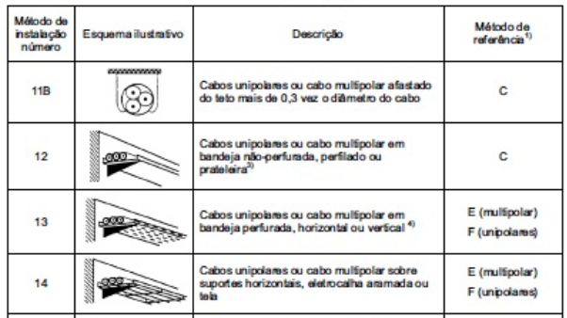
Fonte: PIE 04 (2026)
Baseado no método de instalação, tipo de isolação e temperatura se faz possível escolher os fatores de agrupamento e fatores de temperatura por meio das Figuras 2 e 3.
Figura 2 - Fatores de agrupamento
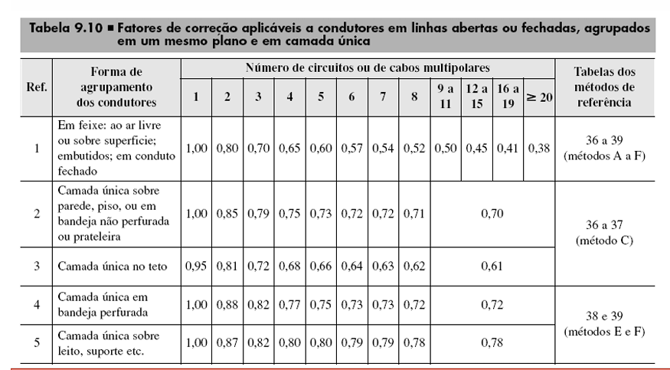
Fonte: PIE 04 (2026)

Figura 3 - Fatores de temperatura
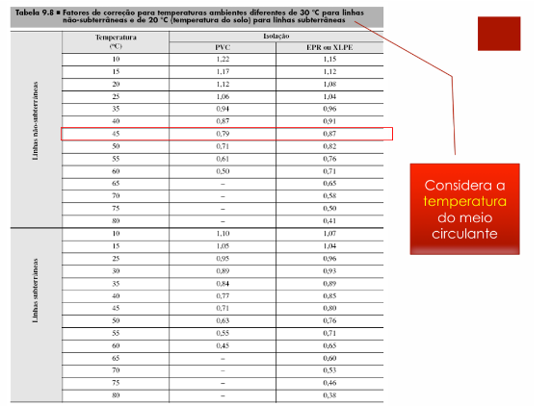
Fonte: PIE 04 (2026)
Sendo adotados $F_{a}=1,00$ e $F_{T}=0,87$.
De forma a calcular a corrente de projeto corrigida $I_{p}'$ se faz necessário aplicar os fatores de correção para o circuito em questão, conforme a equação 2.
$I_{p}'=\frac{I_{p}}{F_{T}*F_{a}}$ (2)
$I_{p}'=\frac{151,93}{0,87*1}$
$I_{p}'=174,63 A$
A partir de $I_{p}'$ e tipo de isolação XLPE ou EPR se pode escolher a seção do condutor, baseado na Figura 4.

Figura 4 - Seção condutores XLPE
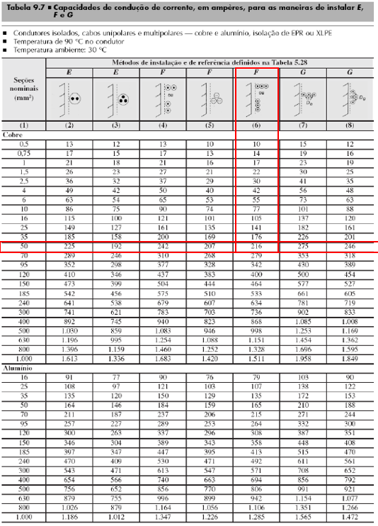
Fonte: PIE 04 (2026)

A seção do condutor escolhida foi 50 mm².
$I_{Z}=216 A$
$I_{Z}>I_{p}'$
$216 A>174,63 A$

8.1.1 Contator
O dimensionamento do contator foi calculado através da corrente nominal do motor e adicionando um Fator de Segurança (Fs) de 10%, conforme a equação 3 e a figura 5.

Figura 5 - Contator
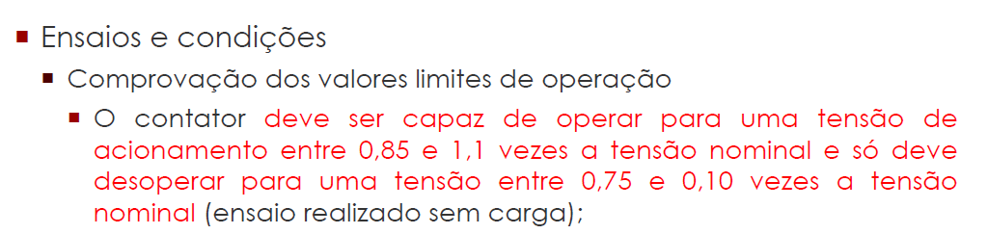
Fonte: PIE 08 (2026)
$I_{C}=I_{p}*Fs$ (3)
$I_{C}=151,93*1,1$
$I_{C}=167,12 A$

A partir disso foi escolhido o contator CWM112 que suporta a corrente máxima nos contatos principais de 112 A, e suporta uma corrente resistiva de 180 A para cargas funcionando sob regime AC1 (cargas resistivas), com um Fusível máximo gL/gG de 224 A. Conforme a Figura 5.

Figura 6 - Contatores modelos
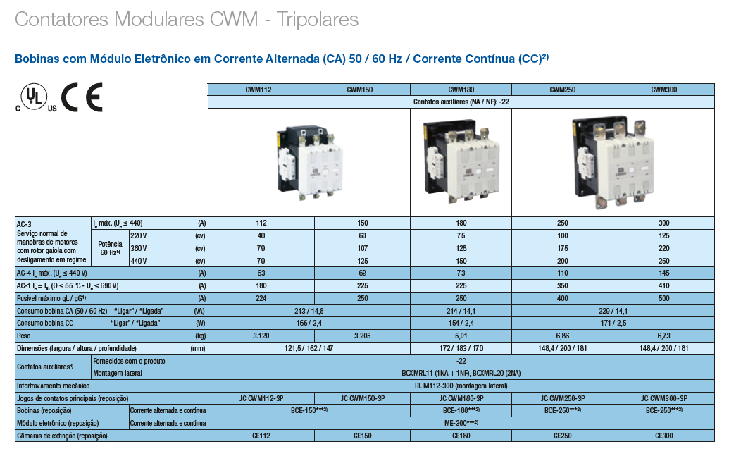
Fonte: WEG Contatores e relés de sobrecarga (2026).

8.1.2 Relé Térmico

Para o dimensionamento do relé térmico de proteção foi determinada uma corrente de ajuste de acordo com a corrente de projeto e calculados limites mínimos e máximos de corrente, implementados nas Equações 4 e 5 abaixo.
Com isto, foi definido que o relé eletrônico utilizado é o RWM317-ID3-U215 com faixa de ajuste de 140 até 215 A e fusível máximo de 355 A.

Figura 7 - Relé térmico
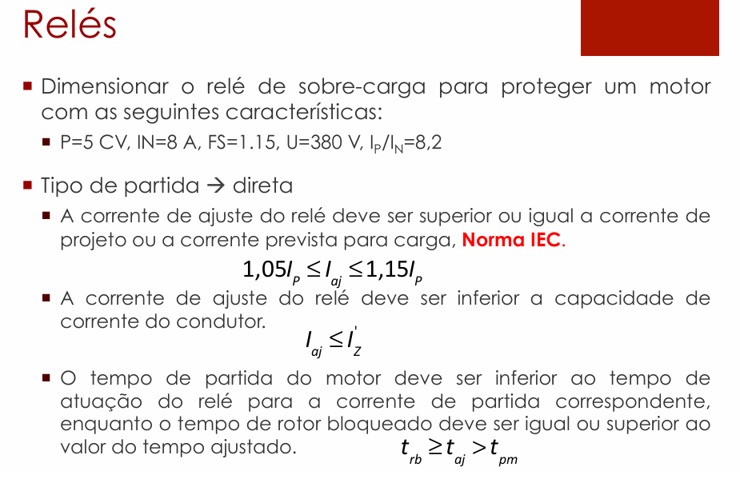
Fonte: PIE 08 (2026).

$I_{Z}'=I_{Z}*F_{T}*F_{a}$ (4)
$I_{Z}'=216 *0,87*1$
$I_{Z}'=187,92 A$

${1,05*I}_{p}≤I_{aj}≤1,15*I_{p}$ (5)
Sendo:
$I_{aj}$: corrente de ajuste em Ampéres.
$1,05*151,93≤I_{aj}≤1,15*151,93$
$159,53≤I_{aj}≤174,72$

Respeitando que a corrente de ajuste sendo menor que a capacidade de condução de corrente do condutor corrigida:
$I_{aj}<I_{Z}'$
$I_{aj}<187,92 A$

A partir de $I_{aj}$ , se pode escolher um relé eletrônico.
Figura 8 - Relés modelos
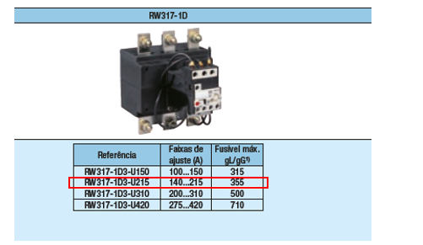
Fonte: WEG Contatores e relés de sobrecarga (2026).

Adotado o relé eletrônico RW317-ID3-U215 com faixa de ajuste de 140 até 215 A e fusível máximo de 355 A.

8.1.3 Fusível
O fusível utilizado é o NH contato faca gL/gG com a função de proteção contra curto circuito, este obedecendo os seus limites de corrente e de tempo de atuação. Conforme as Figuras 9 e 10 serão utilizadas das Equações 6 e 7.
Figura 9 - Fusível cálculo
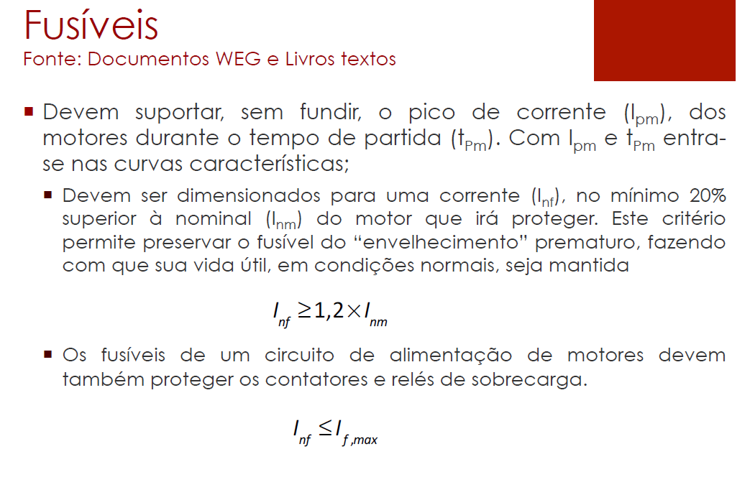
Fonte:PIE 08 (2026).

Figura 10 - Fusível cálculo
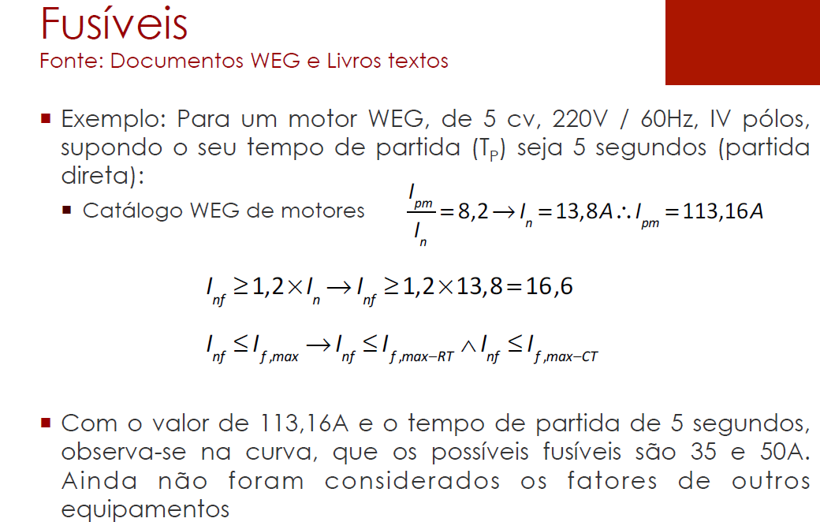
Fonte:PIE 08 (2026).
A corrente nominal das figuras será a corrente de projeto, multiplicada pelo fator de correção de 20%, sendo considerada a menor corrente nominal permitida para o fusível.
$I_{nf}≥1,2*I_{nm}$ (6)
$I_{nf}≥1,2*151,93$
$I_{nf}≥182,32 A$
Esses fusíveis devem proteger os contatores e relés de sobrecarga, através da equação.
$I_{nf}≤I_{f,max}$ (7)
Deve-se extrair esses valores de corrente de fusível máximo $I_{f,max}$ dos catálogos) do contator e relé eletrônico, onde o contator (catálogo escrito fusível máximo gl/gG) possui $I_{f,max}=224 A$ e relé eletrônico (catálogo escrito fusível máximo gl/gG) possui 355 A. Adotando desses valores o pior caso, do qual é o menor valor
Esses fusíveis devem proteger os contatores e relés de sobrecarga, através da equação 7.
$I_{nf}≤I_{f,max}$
$I_{nf}≤224 A$
$182,32 A≤I_{nf}≤224 A$
Após os seus valores estabelecidos se deve escolher um fusível, sendo escolhido o fusível FNH1-224U com 224 A, conforme a Figura 11.
Figura 11 - Fusíveis modelos
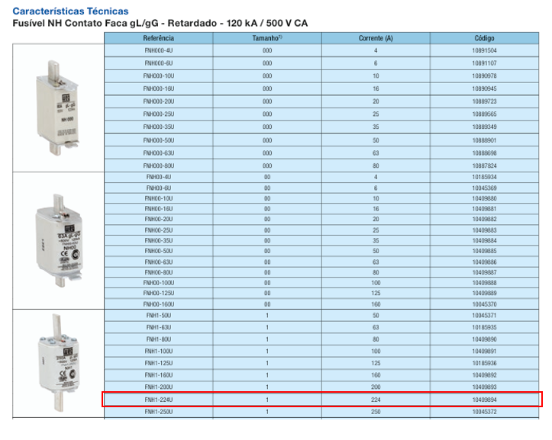
Fonte: WEG fusíveis (2026).

Os fusíveis WEG são dimensionados para operarem em ambientes com temperaturas de 20 a 30 ºC, conforme a figura 12. Por isto se deve corrigir a corrente conforme a Figura 13 para uma temperatura de 45ºC.
Figura 12 - Fusíveis temperaturas
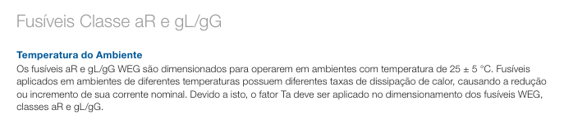
Fonte: WEG fusíveis (2026).

Figura 13 - Fusíveis fator de temperatura
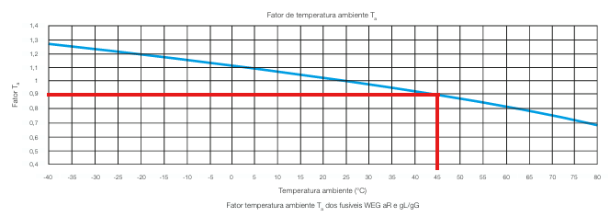
Fonte: WEG fusíveis (2026).

Deve-se calcular a corrente para este novo fator de temperatura conforme a Equação 8.
$I_{n,fusível, corrigido}=I_{nf}*FT$ (8)
Sendo:
$I_{n,fusível, corrigido}$: corrente fusível corrigida com fator de temperatura;
$FT$: fator de temperatura.

$I_{n,fusível, corrigido}=224*0,9$
$I_{n,fusível, corrigido}=201,60 A$

Figura 14 - Fusíveis corrente x tempo, curva de atuação fusível gG/gl NH contato faca
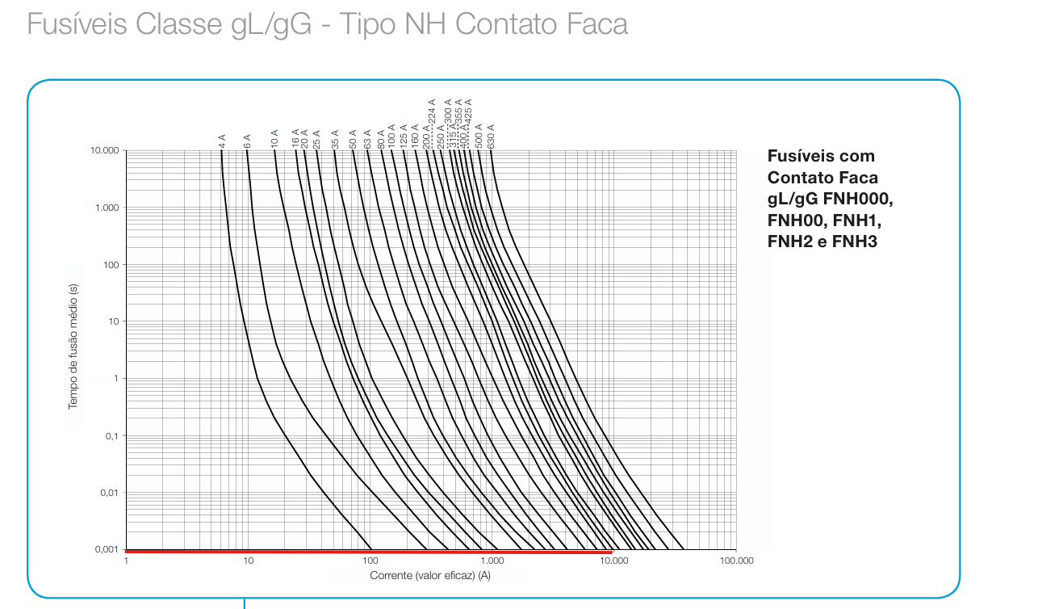
Fonte: WEG fusíveis (2026).

Adotado o tempo de ruptura de 0,001 s quando submetido a corrente fusível corrigida de 201,60 A e com 8000 A de corrente eficaz, pois este gráfico de tempo por corrente é o tempo médio de fusão dos fusíveis na temperatura ambiente.
Adotado esse valor de corrente eficaz de 8000 A, fusível 224 A, vejo no gráfico da Figura 15.
Figura 15 - Curva de limitação de corrente de fusível gG/gl NH contato faca
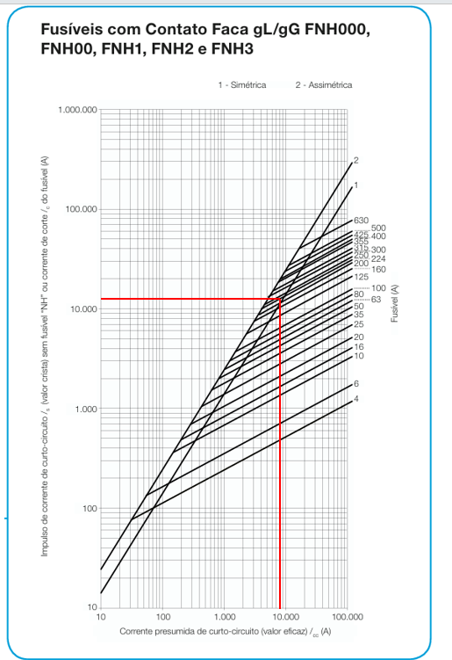
Fonte: WEG fusíveis (2026)
$I_{3ø}≤I_{rd}$
$I_{3ø}=11 kA$
$I_{rd}= 120 kA$
Através do catálogo do fusível, pode-se obter o tempo de fusão virtual (s), conforme a Equação 9 e a Figura 16.

Figura 16 - Curva de limitação de corrente de fusível gG/gl NH contato faca
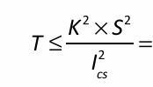
Fonte: PIE 09 (2026)
TEM QUE CALCULAR ESSE MESMO, ESSE É O TEMPO DE SUPORTABILIDADE DO CONDUTOR

$t_{curto}=\frac{k^{2}⋅{ S}^{2}}{{I_{cs}}^{2}}$ (9)
$t_{curto}=\frac{{143}^{2}⋅{ 50}^{2}}{{8000}^{2}}$
$t_{curto}=0,7988$

$t_{ad}≤t_{curto}$
$0,001≤0,7988$

8.2 DIMENSIONAMENTO P25
O dimensionamento do P25 é feito a partir da soma vetorial de todas as correntes das cargas envolvidas no processo, a corrente de cada carga pode ser vista na Equação 10 abaixo.
${Ip}_{i}=\frac{{PC}_{i}}{\sqrt{3}*380*{Fp}_{i}*n_{i}}$ (10)
Sendo:
$i:$ número do motor do QDM;
$PC$: potência cargas;
${Fp}_{i}$: fator de potência, considera igual a 1 por ser adotado como puramente resistiva;
$n_{i}$: rendimento, considera igual a 1 por ser adotado como puramente resistivo;

Por ser um motor titular e um motor reserva com intertravamento, os dois motores não funcionam nunca ao mesmo tempo por causa do intertravamento dos contatores, por este motivo se pode considerar apenas a potência um motor de 100 kW ativo, assim sendo o motor reserva não entra na soma de potência.
A corrente total do P25 é obtida somando todas as correntes de forma vetorial, onde a única carga seria um motor de 100 kW.
${Ip}_{P25}=\frac{{100*10^{3}}_{}}{\sqrt{3}*380*1*1}$
${Ip}_{P25}=151,93ㄥ0º A$
Para dimensionar as corrente do alimentador do P-25 é utilizada a seguinte Equação 11 e a Figura 17.
Figura 17 - Cálculo de corrente do alimentador
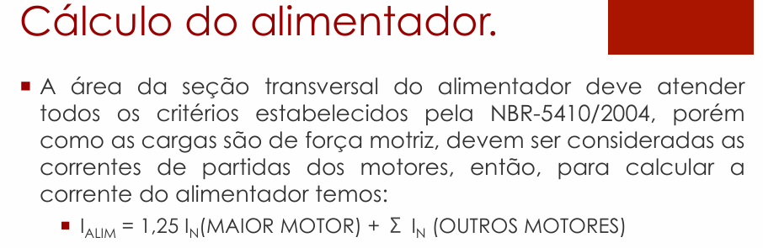
Fonte: PIE 10 (2026)

TA CERTO TA NOS SLIDES
$I_{alim}=1,25⋅I_{MaiorMotor}+\sum{}I_{OutrosMotores}$ (11)
$I_{alim}=1,25⋅151,93ㄥ0°$
$I_{alim}=189,91ㄥ0° A$
Depois se calcula a corrente do alimentador com os fatores de correção: fatores de agrupamento e temperatura.
$Fa=1$;
$Ft=0,87$;
${Ip'}_{alim}=189,91ㄥ0°*1*0,87$
${Ip'}_{alim}=218,29 A$
A partir deste valor de corrente se pode escolher a área da seção que será adotada, também se deve escolher o método de instalação e isolação, sendo escolhidos o método de instalação 13 F (por se tratar do ambiente sala de caldeiras) de eletrocalha e isolação de XLPE ou EPR. Conforme a figura 18.
Figura 18 - Seção condutores XLPE
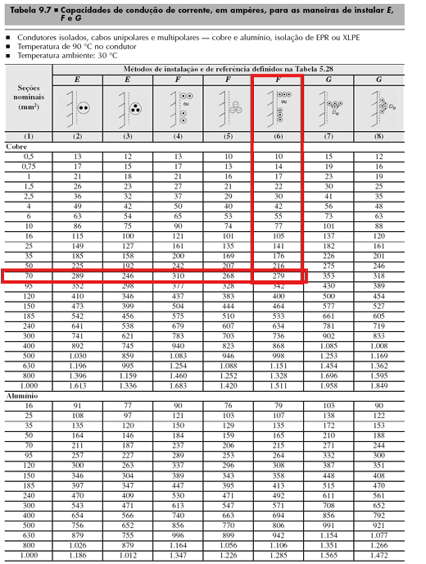

Fonte:PIE 04 (2026)
A seção do cabo adotado foi 70 mm².
$I_{Z}=279 A$
$I_{Z}>Ip'$
$279 A>218,29 A$

$I_{Z}'=279*1*0,87$
$I_{Z}'=242,73 A$

8.2.1 Disjuntor

O disjuntor geral do P25 precisa satisfazer as inequações da Figura 19 , conforme a Inequação 12
Figura 19 - Disjuntores
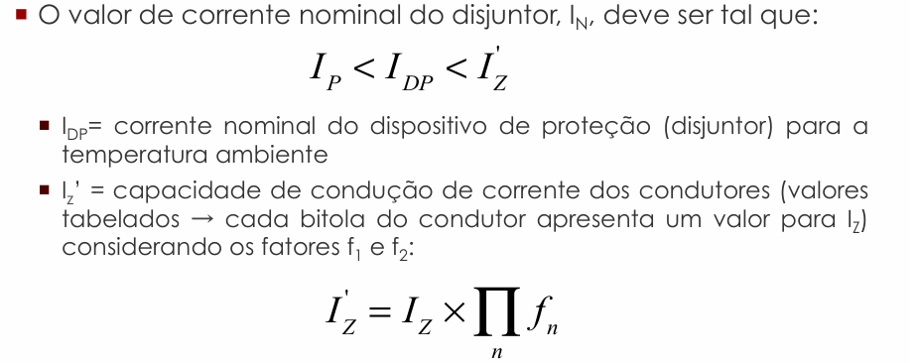
Fonte:PIE 06 (2026)
Onde adaptando ficaria conforme a inequação 12.
$I_{alim}<I_{dj}<I_{Z}'$ (12)
$189,91<I_{dj}<242,73 A$
Por se tratar de um disjuntor geral que suportará a corrente de todas as cargas se deve adotar um disjuntor ACW e não um MDW, por isto foi adotado o disjuntor ACW250 com corrente nominal de 200 A e capacidade de interrupção de curto circuito de 150 kA, conforme a Figura 20.

Figura 20 - Disjuntores ACW
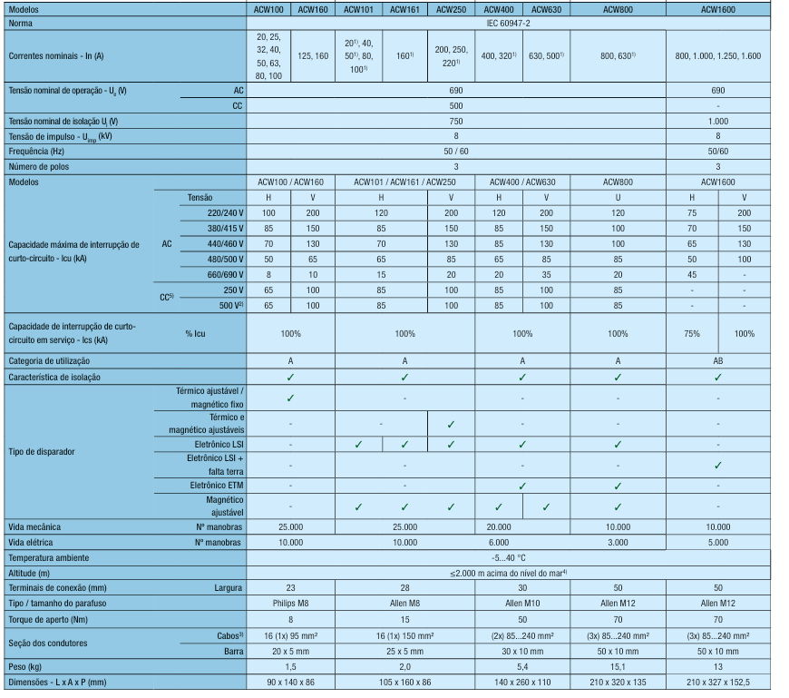
Fonte: WEG - Disjuntor em Caixa Moldada ACW (2026)

8.2.2 Barramento

Deve ser escolhido baseado em $I_{Z}'$, a Figura 21 apresenta as dimensões dos barramentos.

Figura 21 - Capacidade de condução de corrente de barramentos
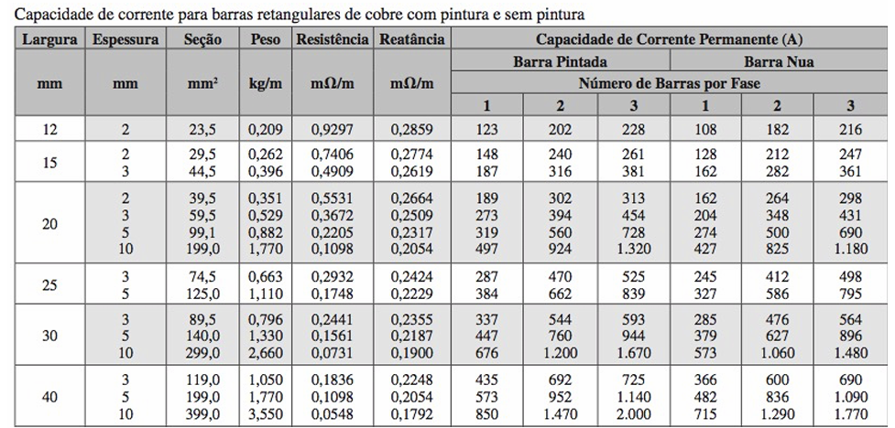
Fonte: PIE 05 (2026)
O barramento adotado para o P25 foi o de barra pintada de 20 mm X 3 mm, com capacidade de condução de corrente de 273 A.

9 CCM2
Localizado dentro da área de Bombas e Prensa

9.1. PROCESSO 8: BOMBAS PARA DRENAGEM
Para o processo 8, existem quatro processos mecânicos (A, B, C e D), sendo dois processos titulares (A e B) e dois reservas (C e D). A carga mecânica é acionada em partida direta por motores de 2 polos, considerando um tempo de partida de 5 segundos.
Neste processo, as máquinas A e B devem ser acionadas simultaneamente para que o processo funcione em sua totalidade nas condições normais, enquanto os outros C e D somente serão ativados em caso de falha.

9.1.1. P8A: Quadro de Acionamento e Controle da célula de produção do Processo 8

De forma a calcular a potência necessária do motor se necessita calcular a potência elétrica requerida a partir da potência mecânica requerida por este processo. Através da potência mecânica e da rotação do motor é possível calcular o conjugado C, conforme a Figura 22 e Equação 13.

Figura 22 - Potência mecânica

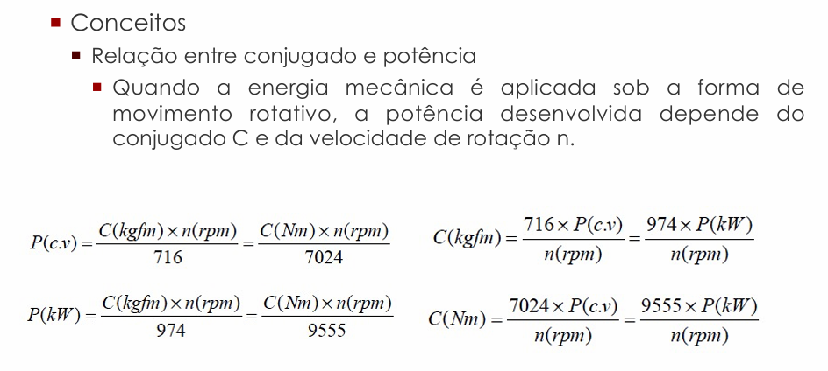
Fonte: PIE 08 (2026)

$C=\frac{716*Pm}{n}$ (13)

Sendo:
$C$ : torque em kgf.m;
$Pm$: potência mecânica requerida em cv;
$n$: velocidade de rotação em rpm.

Onde a velocidade de rotação se pode calcular através da Equação 14.
$n=\frac{120*f}{N° P}$ (14)
Sendo:
$n$: velocidade de rotação em rpm;
$f$: frequência em Hz;
$N° P$: número de pólos.
$n=\frac{120*60}{2}$
$n= 3600 rpm$

Onde os valores serão extraídos do arquivo: “PROJETO INDUSTRIAL - RECAPADORA DE PNEUS - 2026-2”. Sendo o valor de 9,5 CV obtido sobre o processo 8, conforme a Figura 23.

Figura 23 - Potência mecânica Bombas e prensa
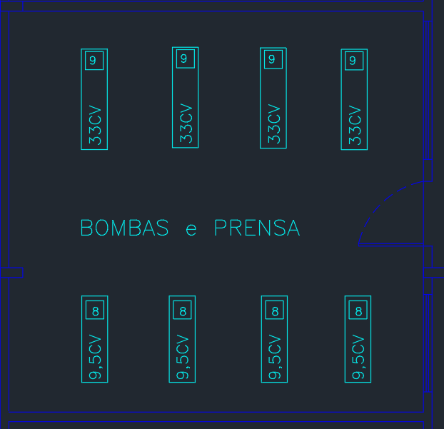

Fonte: PIE 08 (2026)

$C=\frac{716*9,5}{3600}$
$C=1,89 kgfm$

A partir do valor de conjugado C se faz possível calcular a potência elétrica requerida utilizando a Figura 22 e a Equação 15.
$P_{el}=\frac{C*n}{974}$ (15)
Onde:
$P_{el}$: potência elétrica requerida em kW;
$P_{el}=\frac{1,89*3600}{974}$
$P_{el}=6,98 kW$

Como o motor perde capacidade de dissipação térmica na altitude de $1200m$ e $45\text{ }^\circ\text{C}$, você precisa dimensionar um motor elétrico capaz de entregar uma potência maior ($PC$) para garantir que a carga receba os $6,99kW$ mecânicos necessários em regime permanente.
Como a instalação está sujeita a uma temperatura de 45 ºC é necessário corrigir a potência útil que o motor irá entregar a carga. De acordo com o catálogo fornecido pela WEG o Fator de Correção (FC) da potência útil do motor é exposto abaixo:
$FC=0,92$
Então, a potência corrigida é calculada a partir da equação:
$PC=\frac{Pe}{FC}$
Onde:
$PC$: potência corrigida em kW;
FC: fator de correção.
$PC=\frac{6,99}{0,92}=7,59 kW$
Após estes cálculos é possível selecionar o motor para o processo. O motor escolhido foi o W22 IR3 Premium de 7,5 kW e 2 polos. Na Figura x é possível observar as características elétricas do motor.
Figura 1 - Motor W22 IR3 Premium
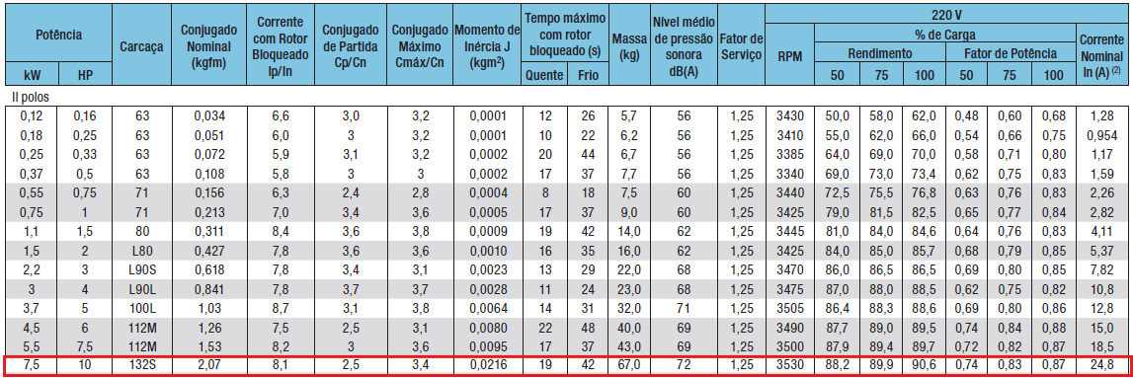
Fonte: Adaptado de Catálogo (WEG)
Como o motor escolhido irá funcionar acima de sua capacidade nominal é necessário verificar se o Fator de Serviço (FS) está dentro do limite imposto em catálogo.
$FS=\frac{PC}{Pn}=\frac{7,59}{7,5}=1,012$
Onde:
$Pn$: potência nominal do motor.
Segundo o catálogo do motor o seu Fator de Serviço é 1,25, portanto, está dentro do permitido pelo fabricante.
Para calcular a corrente nominal do motor de acordo com a potência requerida corrigida é necessário levar em conta os valores de Fator de Potência (FP) e rendimento (ɳ) do motor com um FS de 1,012.

$FP=0,87$
$ɳ=90,6\%$
Com estes valores é possível calcular a corrente do motor:
$Inm=\frac{PC}{\sqrt{3}*380*Fp*n}$
$Inm=\frac{7,59*10^{3}}{\sqrt{3}*380*0,87*0,906}=14,63 A$
Corrente nominal de acordo com o catálogo:
$Inom (220 V)=24,8 A$
Utilizando o fator de correção de 0,577 para obter a corrente nominal em 380V:
$Inom (380 V)=14,32 A$
O valor de corrente utilizado será o Inm, pois leva em conta o fator de serviço atual do motor. Após calcular a corrente que o motor irá consumir, é possível dimensionar os cabos que serão utilizados na alimentação do motor. A corrente projeta é dada por:
$Ip=14,63 A$
O método de instalação escolhido será o Método 13F em trifólio com isolação de XLPE ou EPR a 45°, portanto segundo as tabelas 40 e 42, respectivamente, da NBR 5410 os fatores de correção serão:
$Ft=0,87$
$Fa=0,88$
Para calcular a corrente de projeto corrigida Ip’ é necessário aplicar os fatores de correção para o circuito em questão.
$Ip'=\frac{Ip}{Ft*Fa}$
$Ip'=\frac{14,63}{0,87*0,88}=19,11 A$
O cabo escolhido foi o de 2,5 mm² com isolação XLPE OU EPR.
$Iz=29 A$
$Iz=29*0,88*0,87= 22,20 A$
$Iz'>Ip'$
$22,20 A>19,11 A$
Para dimensionar os dispositivos de proteção do motor é necessário saber a corrente de partida dele, esta é dada por:
$Ipartida= Ip * \frac{Ip}{In}$
$Ipartida= 14,63 * 8,1=118,52 A$
Onde:
$Ip$: corrente de projeto em Ampéres;
$\frac{Ip}{In}$ relação entre a corrente nominal do motor e a corrente de partida.

9.1.1.1. Seccionadora
A chave seccionadora da CCM-8 precisa suportar a corrente do processo titular, ou seja 14,63 A. Portanto, a seccionadora escolhida é a MSW16.

9.1.1.2. Contator
O dimensionamento do contator foi feito levando em consideração a corrente nominal do motor e adicionando um Fator de Segurança (Fs) de 10%.
$Ic>Inm * Fs$
$Ic>16,09 A$
A partir disso foi escolhido o contator CWM18 que possui uma corrente nominal de 18 A com um Fusível máximo gL/gG de 35A.

9.1.1.3. Relé Eletrônico
Para o dimensionamento do relé eletrônico de proteção foi determinado uma corrente de ajuste de acordo com a corrente de projeto do motor e determinados limites mínimos e máximos de corrente como pode ser observado na equação abaixo:
$1,05*Ip≤Iaj≤1,15*Ip$
Onde:
$Iaj$: corrente de ajuste em Ampéres.
Portanto:
$15,36 A≤Iaj≤16,83 A$
A corrente de ajuste também deve ser menor que a capacidade de condução de corrente do condutor corrigida:
$Iaj<Iz'=29*0,87*0,88$
$Iaj<22,20 A$
A partir disso, foi definida a corrente de ajuste do relé eletrônico:
$Iaj=16,8 A$
Com isto, foi definido que o relé eletrônico utilizado é o RWM40E-3-A4U025/ Classe 10/ Iaj=16,8 / Ifmax= 63A com faixa de ajuste de 5 até 25 A.
Para definir o tempo de atuação do relé é necessário calcular o fator M:
$M = \frac{Ipm}{Iaj}$
$M = \frac{118,50}{16,8}=7,05$
A partir disto, é possível definir o tempo de ajuste do relé com o auxílio do gráfico abaixo:
Figura X - Tempo de atuação Relé eletrônico
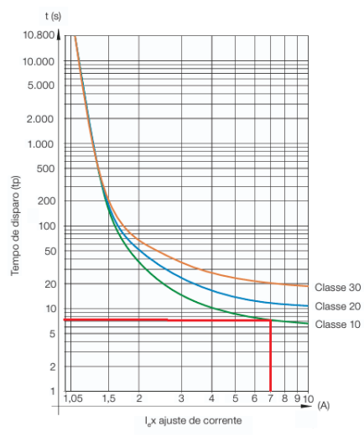
Fonte: Adaptado de Catálogo (WEG)
O tempo de ajuste fica definido como:
$taj=7 s$
$trb≥taj>tpm$
$19 s≥7 s>5 s$

9.1.1.4. Fusível
O fusível NH contato faca gL/gG para proteção contra curto circuito, deve estar dentro dos limites de corrente e de tempo de atuação considerados.
A corrente de projeto deve ser corrigida inicialmente por um fator de correção, considerado neste projeto como de 20%, cujo valor corrigido corresponde a menor corrente nominal permitida para o fusível.
$Inf≥1,2*Inm$
$Inf≥1,2*14,63$
$Inf≥17,56 A$
Para proteger o contator e relé de sobrecarga:
$Inf≤Inf,máx$
Segundo o catálogo do contator e relé eletrônico, o Inf máx do conjunto é 35A.
$Inf≤35 A$
$17,53 A ≤Inf≤35 A$

O fusível escolhido foi o FNH00-35U com corrente nominal de 35 A e corrente corrigida de 31,5 A.
Agora é necessário conferir se este fusível atende à restrição no curto presumido e na partida.
No gráfico abaixo foram traçadas as retas de tempo e corrente de partida do motor. é necessário selecionar um fusível que esteja acima destas retas.
Figura X - Curva de atuação fusível gG/gl NH contato faca
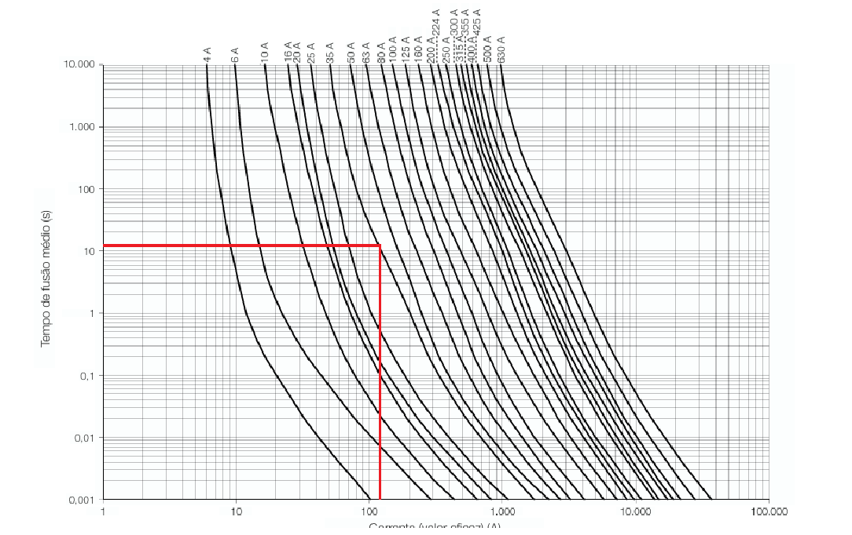
Fonte: Adaptado de Catálogo (WEG)
$tad=11 s$
$tad>tpm$
$11>5$
O tempo de ruptura é de 0,001 segundos quando submetido a Icc.
Figura X - Curva de limitação de corrente
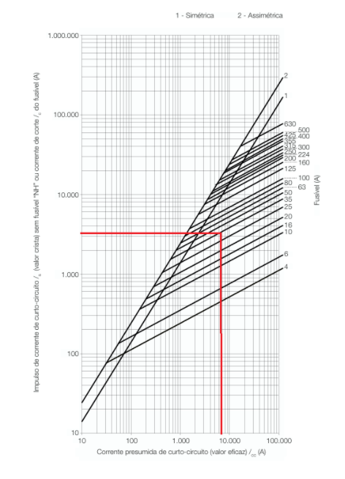
Fonte: Adaptado de Catálogo (WEG)
$I_{3ø}≤I_{rd}$
$I_{3ø}=2 kA$
$I_{rd}= 120 kA$
Por meio do catálogo do fusível, pode-se obter o tempo de fusão virtual (s).
${}_{curto}=\frac{k^{2}⋅{ S}^{2}}{{I_{cs}}^{2}}$
$t_{curto}=\frac{{143}^{2}⋅{ 2,5}^{2}}{{7000}^{2}}=0,002608 s$
$t_{ad}≤t_{curto}$
$0,001≤0,002608$

9.1.2. DIMENSIONAMENTO CCM-8A
O dimensionamento do CCM é feito a partir da soma vetorial de todas as correntes das cargas, a corrente de cada carga pode ser vista na equação abaixo:
${Ip}_{i}=\frac{{PC}_{i}}{\sqrt{3}*380*{Fp}_{i}*n_{i}}$
Onde:
$i$ : número do motor do QDM

O ângulo da corrente de cada motor pode ser calculado segundo a equação:
$Ⲫ=acos(FP)$

A corrente total do CCM é obtida somando então todas as correntes de forma vetorial:

- Motor 9,5 CV
${Ip}_{9,5CV}=\frac{{7,59*10^{3}}_{}}{\sqrt{3}*380*0,87*0,906}$
${Ip}_{9,5CV}=14,63 A$
$Ⲫ=acos(0,87)=29,54°$

Portanto a corrente fica:

${Ip}_{9,5CV}=14,63 ㄥ-29,54° A$

Para dimensionar as correntes do alimentador do CCM é utilizada a seguinte equação:
$I_{alim}=1,25⋅I_{MaiorMotor}+\sum{}I_{OutrosMotores}$
$I_{alim}=1,25⋅14,63 ㄥ-29,54°$

$I_{alim}=18,29ㄥ-29,54° A$
Calculando a corrente do alimentador com os fatores de correção:
$Fa=0,88$;
$Ft=0,87$;
${Ip'}_{alim}=24,89 A$

Cabo escolhido de 2,5 mm² com isolação XLPE ou EPR com a maneira de instalar 13F em trifólio, satisfazendo as condições abaixo:
$Iz=29 A$
$Iz^{'}=29*0,87*1=25,23 A$
$Iz'>Ip'$
$25,23 A>24,89 A$
Portanto os cabos de alimentação do CCM-8 (A, B, C e D) serão:
$S_{CCM-8}: 3\#2,5(2,5) mm²$

9.1.2.1 Disjuntor
O disjuntor geral do CCM-9 precisa satisfazer as inequações abaixo:
$I_{dj}>{Ip}_{}$
$I_{dj}>14,63 A$
$I_{dj}<Iz'$
$I_{dj}<25,23 A$
Portando o disjuntor escolhido foi o MDWH-B20-3 com corrente nominal de 20 A e capacidade de interrupção de curto circuito de 10 kA.

9.1.2.2. Barramento
Na figura x é possível verificar as dimensões do barramento para a corrente necessária.
Figura X - Capacidade de condução de corrente de barramentos
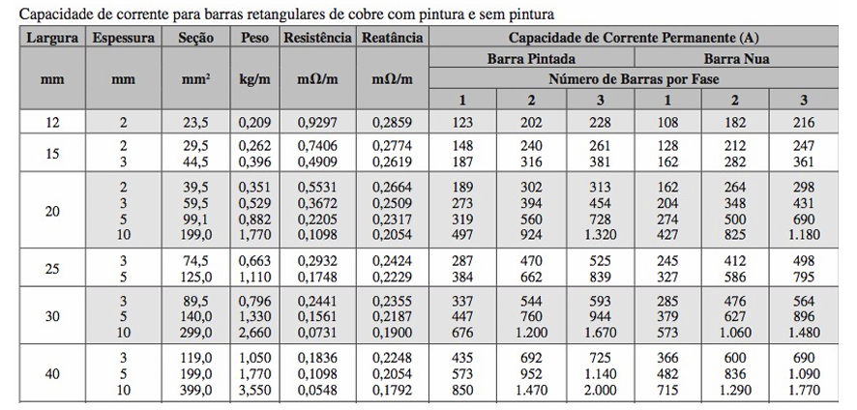
Fonte: Livro Mamede
De acordo com a figura x o barramento escolhido para o CCM-8 foi o de barra pintada de 12 mm X 2 mm, com capacidade de condução de corrente de 123 A.

